Батыс Қазақстан облысы, Казталов ауданы,
Тереңкөл орта жалпы білім беретін мектебі
Педагог-психолог, Өзін-өзі тану пәні мүғалімі
Даулетова Жаухар Ханатовна

Мектепте ұстаздың кәсіби құзіреттілігін табысты дамытуға арналған педагогикалық-психологиялық жұмыс

Дүниеде мұғалімдіктен қиын мамандық жоқ. Бұл өте қиын, күрделі міндет.Нағыз мұғалім өзі оқытатын пәнді, соған байланысты ғылым саласын терең білуімен, сол білімін балаларға дұрыс жеткізуімен көзге түсіп ерекшеленеді.
Оқушылардың интеллектуалдық дәрежесінің күннен-күнге артуына байланысты мектепте жұмыс істеу барған сайын күрделеніп келеді.Қазіргі заман талабына сай мұғалім-білімді,интеллектуалды, ғылым мен техникадан, өнер мен саясаттан Жан-жақты хабардар болуы керек.
Балалар терең білімді, адамгершілік және танымдық тәжірибесі мол, мінезге баймұғалімді бағалайды. Әділетсіздік, ашуланшақтық,дөрекілік-мұғалім бойындағы ең үлкен кемшіліктер.
Мұғалім-мектеп атты үлкен шаңырақтағы ата-ана. Ал шаңырақ қазанында қайнап піскен ас ғылым, білім, мәдениет бала Жан дүниесіне ең керекті дәрумен және рухани азық.
Әсіресе, жасөспірім ұрпақты тәрбиелеу процесі өте қиын. Себебі адамдардың Жан дүниесі, санасы өте күрделі, мінез-құлқы біркелкі емес. Ал мұғалім мінезі балалармен қарым-қатынас кезінде бірқалыпты, ұстамды, ал көңіл-күйі жаймашуақ болғаны абзал. Ал үнемі бұлай болуы мүмкін бе?
Өмірде түрлі жағдайлар болып жатады. Отбасы мәселесі, келіспеушілік секілдіжағымсыз жайттар Адам мінез-құлқына, оның психологиялық ахуалына ауыр тиеді, адамдармен қарым-қатынасын күрделендіріп жібереді.
Ал біз сіздерге мұндай келеңсіздіктердің алдын алу, болдырмау, түзету бағытындағы «Мектепте ұстаздың кәсіби құзіреттілігін табысты дамытуға арналған педагогикалық-психологиялық» жұмыстарын ұсынып отырмыз.

Тақырыбы: «Өзіңді-өзің танысаң – істің басы»
Мақсаты: Педагогикалық ұжымның әлеуметтік-психологиялық қатынасын зерттеу, ұжымдағы әр адамның професссионалдық рөлін бақылау; өзін-өзі тануға көмектесу; Мұғалімнің кәсіби құлшынысын арттыру, жігерлендіріп көңіл-күйін көтеру.
Барысы:

Психодиагностика «Әлеуметтік – психологиялық орта деңгейін анықтау бойынша мұғалімге сауалнама»
Құрметті мұғалімдер! Ұсынылған төрт баламаның ішінен өздеріңізге маңызды дегенін белгілеңіздер.

1.Танысу: «Есімдер аллитерациясы»
Мақсаты: Мұғалімдерді бір-бірімен таныстыру.
Шарты: Әр мұғалім есімін айтып және де есімдерінің бірінші әрпінен басталатын жағымды, яғни ғажайып қасиетін айту керек. Әр мұғалімнің сөзінен кейін қалғандарыңыз үш рет қол соғып қошеметтеп отырыңыз.

2. Мінез дегеніміз не? (слайд)

3. «Мен» кестесіне өзінің мінезіндегі, адамдармен қарым-қатынасындағы және еңбегіндегі жақсы, жаман қасиеттерін жазу тапсырылады.
1.Мен « »
Мінезім |  | Қарым-қатынасым |  | Еңбегім
Жақсы | Жаман | Жақсы | Жаман | Жақсы | Жаман

4. «6 тұлғалық фактор» әдістемесі. Ұстаздарға 6 төртбұрыш ішіндегі фигуралар беріледі, соның бесеуіне өздіре қалаған суреттерін, 6-шысына пілдің суретін салу тапсырылады. Қорытындысы айтылады.

5. Тест «Сіздің өмірлік тіреуіңіз»
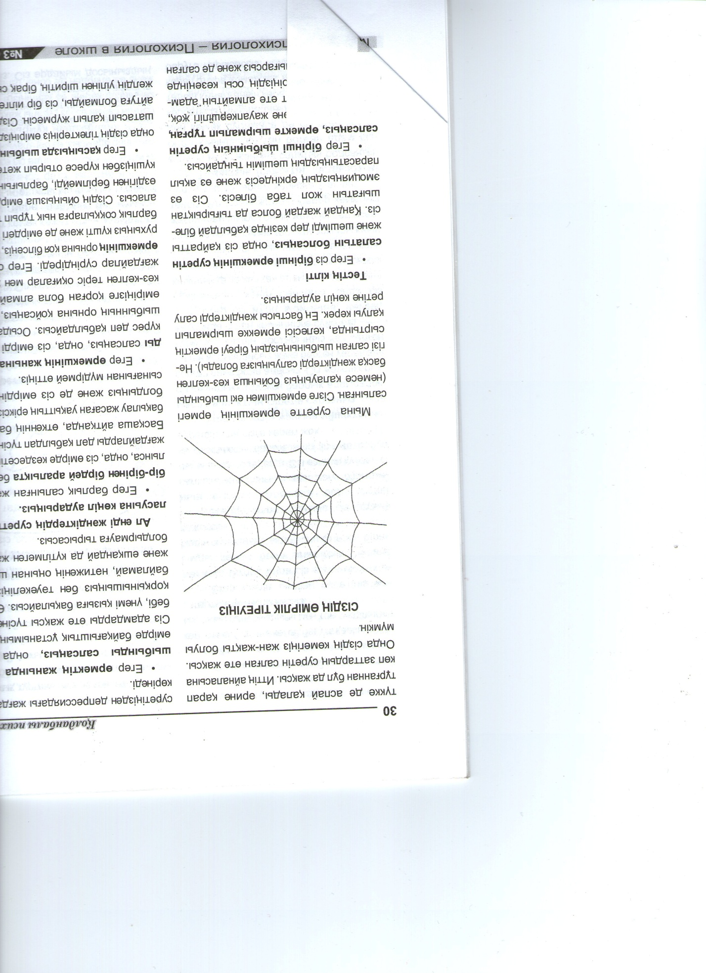

Берілген өрмекке өрмекшінің және өрмекке түсіп қалған екі жәндіктің суретін салу тапсырылады. Сурет бойынша қорытындысы айтылады.

6. Тест «Саусақ арқылы мінезіңізді анықтау»
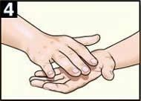


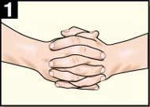
1. Саусақтарыңызды бір-бірімен айқастырыңыз.
Егер оң қолыңыздың бас бармағы сол қолыңыздың бас бармағының үстінде жатса, параққа «2» деп жазыңыз, егер сол қолыңыз үстіде жатса - «1».
2. Бір көзіңізді жұмып, кез келген нысанаға дәлдеп көздеңіз.
Егер сол көзіңіз ашық қалса, «1» санын жазыңыз, егер оң көзіңіз ашық қалса - «2».
3. Қолыңызды кеудеңізге айқастырыңыз, қай қолыңыз үстіде жатыр?
Егер сол қолыңыз саусақтары оң қолыңыздың үстінде жатса, «1» санын жазыңыз, егер оң қолыңыз үстіде жатса - «2»
4. Көлденең шапалақтаңыз.
Егер сол қолыңыз үстіде болса - «1», егер оң қолыңыз болса, онда «2».
Қорытындысын сандардың орналасу тәртібі бойынша анықтаңыз:
«2222» - (жүз пайыз оңақай) – мінезі тұрақты, консерватизм, біреулермен шиеленісуден, ұрсысудан қашады.
«2221» - ең үлкен кемшілігі – батылсыздық, тартыншақтық.
«2212» - өте ашық, кез келген адаммен тіл табысып кетеді.
«2111» - тұрақсыздық, жалтақтағыш, біреудің қолдауы мен пікіріне тәуелді, өзіне сеніп үйрену керек.
«2211» - мұндай үйлесім көп кездесе бермейді. Ашық адамдар, жақсы қарым-қатынас жасайды, әрі мінездері жұмсақ.
«2122» - бұндай адамдарда аналитикалық ақыл-ой жүйесі қалыптасқан, мінезі жұмсақ. Бәріне сақтықпен қарайды, адамдармен өзін салқынқанды ұстайды.
«2121» - бұл тіркес те сирек кездеседі, қорғансыздық, адамдардың ықпалына ұшырап тұрады.
«1112» - өте әсершіл, қайратты әрі батыл адамдар.
«1222» - жиі кездесетін мінез. Әсершіл, алайда өмірлік сұрақтарды шешуде жігерлік пен батылдық жетпей жатады, басқалардың ықпалына көніп кетеді. Өте ашық, адамдар өздері тартылады.
«1221» - әсершіл, батылдық жетіспейді, мінезі жұмсақ, аңғал.
«1122» - досжанды адамдар, бірақ сонымен қатар аңғал және қарапайым. Істерін саралап, өз-өзін қазбалауға құмар. Қызығушылығы көп, бірақ уақыты жете бермейді.
«1121» - адамдарға қатты сенеді және мінезі өте жұмсақ. Көбіне шығармашылыққа бейім адамдар.
«1111» - (жүзпайыз солақай) – кертартпа адамдар. Шығармашылыққа өте бейім. Көптеген заттарға ерекше көзқараспен қарайды. Өте әсершіл, дарашылдық, эгоизм басым. Қыңыр әрі өзімшіл, бірақ бұл оларға өмір сүруге кедергі емес.
«1212» - рухы мықты адамдар. Бірбеткей десе де болады, қойған мақсаттарына жетеді.
«1211» - өз-өзін қазбалауға құмар, тұйық адамдар, көпке ашылмайды, бірақ рухы мықты, алдына мақсат қойса ештеңеден тайсалмайды.
«2112» - жайдары, еркін мінезді, достарды тез табады, танысуы да оңай және қызығушылықтарын да жиі ауыстырады.
7. Сергіту (релаксация)
8. Тест «Сіз қандай жұмысшысыз?»
Мақсаты: ұстаздардың еңбектеріндегі жақсы жаман қасиеттерді анықтау.
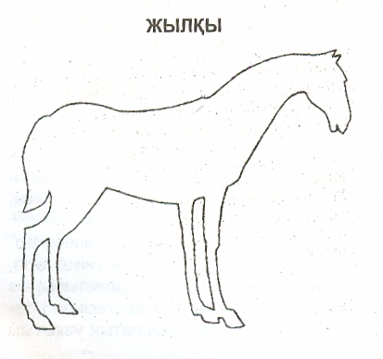
Тестте ұстаздар жылқыға жақсы, жағымды жағдай жасап сурет салулары қажет, фон салады. Тест қорытындысы айтылады.

9. Салыстыру. «Мен»2 кестесіне тренинг бойы өздері туралы алған жаңа ақпараттарды, жақсы жаман жақтарын жазу, салыстыру , ойлану тапсырылады.

2.Мен « »
Мінезім |  | Қарым-қатынасым |  | Еңбегім
Жақсы | Жаман | Жақсы | Жаман | Жақсы | Жаман

10. Релаксация «Мен».
11. Кері байланыс.Соңында кері байланыс ұйымдастыру, яғни мұғалімдер тренингтің жақсы жақтарын немесе кемшіліктерін жазады, ұсыныстарын жазады.
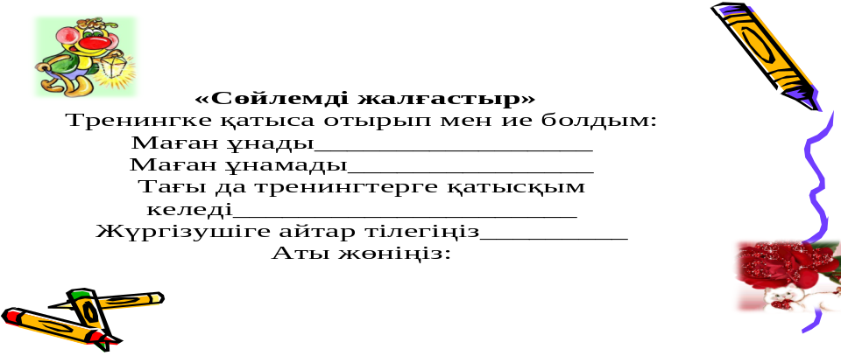

“Жақсы адамды көргенде оған теңелу жайында ойлан да, ал жаман адамды көргенде өзіңді - өзің зертте” Конфуций

Тақырыбы: «Өзіңді танып өмір сүр»

Мақсаты : ұжымдағы әр адамның кәсіби рөлін бақылау; өзін-өзі тануға көмектесу;
Мұғалімнің кәсіби құлшынысын арттыру, жігерлендіріп көңіл-
күйін көтеру.
Сын айта біліп, одан қорытынды шығаруға баулу.
Қажетті құралдар: ақ парақ, қарындаш, түрлі түсті қарындаштар

Барысы :

І. «Өзіңді білгің келсе...»
ІІ. Өзін - өзі бағалау әдістемелері

Өзін-өзі бағалау баспалдағы әдістемесі

Мақсаты: зерттеуші тұлғасының өзін-өзі бағалауын анықтау.
Нұсқау: Алдарыңызда баспалдақ берілген сол баспалдаққа өзіңізді қай жерге орналастырар едіңіз? Өзіңіз таңдаған баспаға О белгісін қойыңыз.
9 дөңгелекше әдістемесі.
Мақсаты: зерттеуші тұлғасының өзін-өзі бағалауын анықтау.
Нұсқау: Мұғалімдер, алдарыңызда тоғыз дөңгелекше берілген сол дөңгелекшенің біреуіне өзіңізді орналастырыңыз. Өзіңіз таңдаған дөңгелекшеге + белгісін қойыңыз.
OOOOOOOOO
Өзін-өзі бағалауды тестілеу
Бұл әдістеме Г.Н.Казанцева өзін-өзі бағалау деңгейін диагностикалауға ұсынған. Нұсқау: Сізге бірнеше жағдайлар ұсынылған. Сіз берілген жағдайдың қатарына үш нұсқада берілген жауаптарды өзіңіздің пікіріңзге жақынын таңдап жазып шығыңыз: «иә» (+), «жоқ» (-), «білмеймін» (?). Жауабыңызды ойланбастан бірден жауап беруге тырысыңыз.
ІІІ. Сыннан ешқашан қорықпау керек, өйткені сын жамандықтан тазартады . Сынаушылар толып жатады, біреулер көре алмағаннан, біреулер шыныменен келісе алмайды. Біліп тұрып, улайтын өсекшілікте болады.
Күллі қазақты қор қылатын үш нәрсе бар , одан қашпақ керек, біріншісі – надандық, екіншісі – еріншектік, үшіншісі – залымдық.-деген ұлы Абай.
Нар түйеге оқ тисе, жай түйедей бақырмас, артқы аяғын бір серпір депті Жаншумақтың Құлзиясы . Рухыңды биік ұста Тән үшін өмір сүрген азап шектіреді,рух үшін өмір сүрген ғана рахатқа жеткізеді.Дейді Л.Толстой.
Өзіңе тілемеген жамандықты, басқаға тілеме , өзіңе тілеген жақсылықты өзгеден қызғанба деген екен Ғ.Мұстафин. Егер біреуді нашар болғыр деп айта көрсең, ол шынымен солай болып кетеді, өзі құлдырап жүрген адамға барлық дүние құлдырап бара жатқандай болады ғой. Сөзің мағыналы болу үшін, айтатын ойың мағыналы болу керек. Өз пікіріңді құрметте айтқан әрбір сөзің , істеген өзіңінің табиғатыңа, өмірлік ұстанымдарыңа сай болса адамдар қалай ойлап қалады деп жалтақтама ал егер ісің мақұлданар болса берілген баға артық болып кетті деп қысылма. Дұрыстығыңа сенсең өз бетіңше өмір сүр..Сөз бен ақиқат екі түрлі болған кезде сөзіңнен қайтқаның дұрыс кейде үндемей қалған сөз айтқанмен бірдей. “Үндемесем өзіме - өзім төремін, үндесем өзіме - өзім төремін” депті Сағди.
Өзіңді - өзің тежеп үйрен. Шыдамсыздарға қымбатқа түсетін нәрсені шыдамдылар тегін пайдаланады. Ішіндегі ойын жасырамын деп көп мылжыңдар секілді, ештеңе ойламайды демесін деп те көп сөйлейтін мылжыңдарда болады.Вольтер айтқандай адамдар өз тіршілігінде тәртіпке айналып кеткен кейбір қылықтарының ұят екенін сезінбейтін болып кетеді. Ашумен бастаған іс ұятпен тынады. Еврейлердің бір адамы абыройсыз қылық жасаса “өзің сондай ақылды азаматсың, тегің таза , ұят іске қалай барғанымызды білмейміз ” дейді, ал біз оңбайсың тегіңде ештеңе жоқ деп ұрысамыз. Оңбайсыннан гөрі саған не қоярда , болған дұрыс-ау, сірә. Кісіге баға қоярда көп алдына сөйлегенде осы да есте жүрсе екен.
Осындай ойлар арқылы өзіңді - өзің танып, сол арқылы өзгені де танып сол арқылы тәрбиеленуімізге жол ашумыз қажет.

ІҮ. Қорытынды сөз:
Күнде өсіп-қарап, зерттеп бағады,
Зерттеген соң, зердеге сап алады.
Не тілесе соны біліп, түсінер,
Білген сайын іштен жиі күрсінер.
Ілім білген дана атанар ақыры,
Білім елге пайда берер ашығы!
Туғаннан-ақ білімге ынта болмаса,
- Оқу іздеп қиналмаңдар онда аса...
Бала білім жолын қусын десеңіз,
Бесігінде-ақ ілім шоғын көсеңіз...
Бала миы- дақ тимеген қағаз нақ,
Миға сөзін ұмытпасқа жазар бақ.
Жүсіп Баласағұни
Тақырыбы: «Мен-ғажайыппын»
Мақсаты:
- Педагогикалық ұжымның әлеуметтік-психологиялық қатынасын зерттеу, ұжымдағы әр адамның професссионалдық рөлін бақылау;

- Мұғалімнің кәсіби құлшынысын арттыру, жігерлендіріп көңіл-күйін көтеру,топтасып жұмыс істеу жүйесін әрі қарай дамыту.

Барысы:
1. “Менің балалық шағым” жаттығуы
Мақсаты: Мұғалімнің балалық естеліктерін
активизациялау.
Топ мүшелері шеңбер құрып отырады. Психолог қатысушылардан балалық шағындағы ең қызықты және қайғылы оқиғаларын естеріне түсіреді. Мұғалім балалық шағында эмоционалдық травма алып, эмоциясын сыртқа шығара алмаған болса, онда ол жағдай оның балаларымен қарым-қатынасына әсер етеді. Мұғалім балалық шағындағы күйзелістерін сыртқа шығарып, топ мүшелерінен қолдау көрсе, онда ол балалық шағының жан қиналатын естеліктерінен айырылады.
2. «Менің бойымдағы сіздер білмейтін қасиет . . . . . .» атты ойын.
(Әр топтан мұғалімдер ортаға шығып өздерінің таң қалдыратын қасиеттерін ортаға салдады. Осылайша жаңадан келген жас мамандардың қабілеттерімен,өнерлерін тануға болады).
3.«Жағдаяттан жол таба біл!»
(мұғалімдерге оқушы мен мұғалім арасындағы ситуациялық сұрақ қойылады, сол ситуацияны ойнап, шығу жолдарын көрсету қажет)

4. И.Панарин тестісі

Мақсаты: Педагогтардың өзін-өзі тани білуінің негізгі шарттарымен таныстыру, өзін бағалата отырып, өз бойындағы сапалық қасиеттерді анықтау, дамытуға бағыт беру.

Нұсқау: Қазір сіздер әрбір столда тұрған геометриялық
фигураларға назар аударып, әркім өзіне ұнаған
фигураға барып отырады.

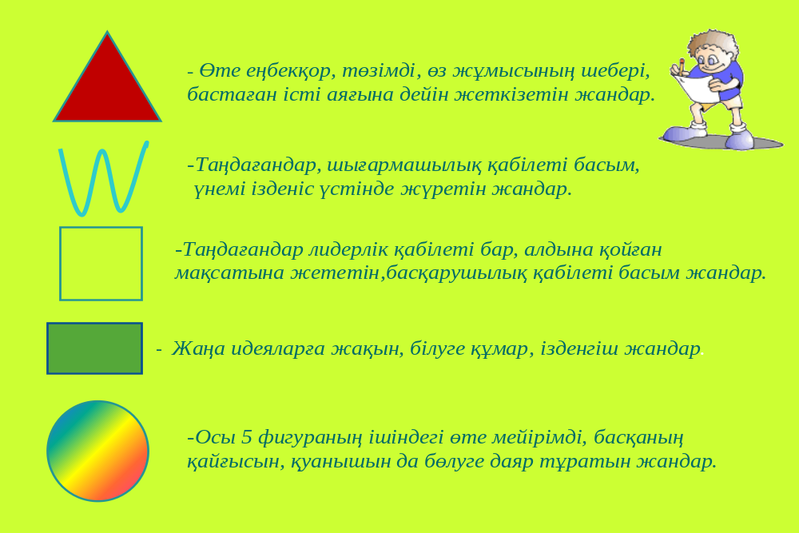

5. Педагогикалық ұжымдағы психологиялық климатты бағалау

Нұскауы: Ұжымдағы психилогиялық климатты берілген қасиеттер бойынша бағаланыз. Кестедегі бағандарды мұқият оқып, төмендегі бағалауды тандап, шынайы жауап беріңіз
6. «Ақыл мен сезім арнасы»
(Әуенді терапия)
Мақсаты: Мұғалімнің кәсіби құлшынысын
арттыру, жігерлендіріп көңіл-
күйін көтеру.

Ұйымдастыру кезеңі:
- Мұғалімді жайлы орындыққа отырғызып, еркін, ыңғайлы сезінуін қадағалау;
- Суретті мұғалімге қарама-қарсы іліп, оған зейін салып, мұқият қарауын өтіну;
- Әуенді қосар алдында мұғалім көзін жұмуы тиіс;

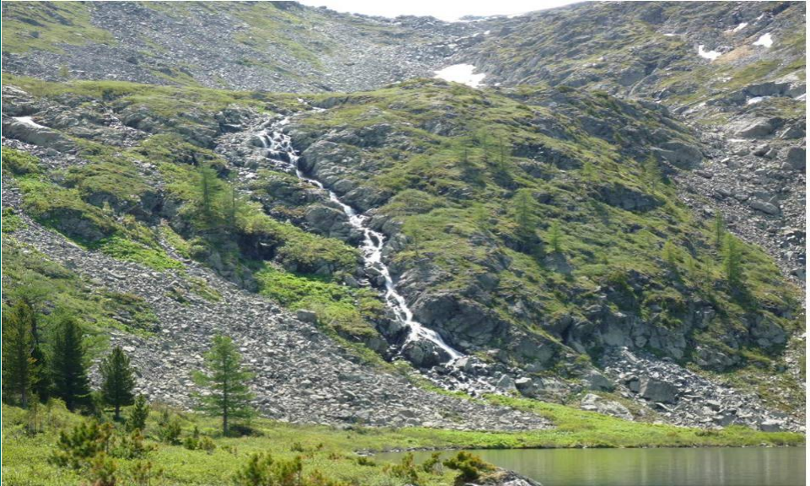

- Көз алдыңызға жаңа суретте көрген табиғатты елестетіңіз.
- Ал, бастаймыз (музыка қосылады).
- Соқпақ жолмен жүріп келесіз...
- Жол ұзақ, шашадыңыз, шөлдедіңіз...
- Кенет алдыңыздан ғажайып бақ көрінді...
- Алма бағы...
- Қып-қызыл алмалар қол созым жерде...
- Сіз үзіп алып жей бастадыңыз...
- Дәмі керемет...
- Жеген сайын жегіңіз келеді...
- Қалтаңыздан дорба алып алмаларды жинай бастадыңыз...
- Күн кешкірді... Қайту керек... Бақтан шығып жолға түстіңіз... Иығыңызда дорба...
- Жүгіңіз ауыр. Жол бітер емес. “Тастап кетсем бе екен?” деген ой келді.
- Сіз дорбаны емес, жалқау ойыңызды тастап кетіңіз...
- Міне қалашыққа да жеттіңіз... Алдыңыздан қуана секіріп балалар шықты...
- Оларға өзіңіз терген алмалардан үлестіре бастадыңыз...
- Алма тергеніңіз мұншама абырой болар ма? Сізге балалар да, олардың ата-аналары да дән риза...
- Балалардың бақытты күлкісі сіздің де көңіліңізді көкке көтерді!
Қорытындылау, кері байланыс орнату.

Тақырыбы: «Ұстаз беделі»
Педагогтармен жұмыс

Жұмыс мақсаты:
- Ұстаз бен оқушылар арасында жағымды қарым-қатынас орнату;
- Ұжым мүшелеріне оқушылардың пікірін жеткізе отырып, өздеріне сын көзбен қарауға дағдыландыру;
- Мұғалімдерді қазіргі заманға сай тұлға ретінде кәсіби өсуіне қолдау көрсету;

Диагностикалық жұмыстардан соң туындаған тақырыптар:
Мұғалімнің оқушылар алдындағы беделі;
Кәсіби өшу синдромы;
Қаралатын мәселе:
Баланың дұрыс тәрбиеленуінде мұғалімдердің орны елеулі орын алатыны белгілі. Оқушыларды тек шәкірт деп қарау жеткіліксіз. Оқушылардың ұстаздармен қарым-қатынасы өте маңызды мәселе. Оқу-тәрбие үрдісін мақсатқа асыру жолында қарым-қатынас елеулі орын алады. Төмен деңгейдегі қарым-қатынас мақсатқа жету барысында үлкен кедергілер келтіреді. Мысалы бұрынғырық кезеңмен салыстырғанда қазіргі уақыттағы ұстаз беделінің төмендеп кеткендігін ешқандай зерттеу, диагностикалық жұмыстардың көмегінсіз жай бақылау әдісі арқылды да аңғаруға болады. Бұны кедергінің үлкен үлесі деп алып қарауға тұрарлық жайт. Бұл екі жаққа да тиімсіз. Оқушы өзінің ұстазымен дұрыс қарым-қатынас орната алмаған жағдайда; сабаққа қабілеті төмендейді, өзін-өзі бағалауы төмендеп, өзіне сенімсіздік пайда болады. Ал ұстазда бұндай жағдай қайталана берген жағдайда “Кәсіби өшу” синдромына алып келуі мүмкін жағдай.

Коррекциялық жұмыс:
Топтық шара ұйымдастыру
“Ұстаз беделінің төмендеу себебі неде?”

Мақсаты:
-Ұстаздарды өздеріне сын көзбен қарауға дағдыландыру;
- Қазіргі заманға сай жан-жақты, жаңашыл ұстаз ретінде қаруландыру;
- Оқушылардың ішкі пікірін жеткізу;
-Кәсіби өшудің алдын-алу;

Бағдарламасы:

І. Ой шақыру. Топтастыру
ІІ.“Мұғалім – оқушы көзімен”және «Менің сынып жетекшім» сауалнамаларының қорытындысымен таныстыру

А)Анкета
Мақсаты: Мектептегі мұғалім мен оқушы қарым-қатынасының этикалық және психологиялық ахуалын зерттеу.

ә) Анкета
б) «Менің сынып жетекшім» сауалнамасы
Мақсаты: Сынып пен сынып жетекші арасындағы өзара қарым-қатынасты, сынып жетекшінің оқушы өміріндегі ролін анықтау
ІІІ. “Сенім” жәшігінің хаттарын талқылау
О қ у ш ы л а р п і к і р л е р і
ІҮ. Жағдаяттарды шешу

Ү.Релаксация “Барлық өмірлік іске сәттілік тілейміз”

ҮІ. Тиімді қарым-қатынас орната білуге байланысты ұсыныстар мен кеңестер:

ҮІІ . Қорытынды “Беделді ұстаз” моделі

Барысы:
І. Ой шақыру. Топтастыру (Ұстаз туралы қанатты сөздер ұсыну)
Осы ұлы сенімге біздің “Ұстаз” есіміміз ие. Ал біз өзіміз осы сенімге қаншалықты лайықпыз. Бір сәт өсы жөнінде ойланайықшы. Қазіргі кезде бұрынғы уақытпен салыстырғанда ұстаз беделі біршама төмендеп кеткен сияқты. Сондықтан мұғалім беделі, оның мән маңызы, түп төркіні туралы сіздерді кең әрі ашық пікір алмасуға шақырамын.
Мұғалім – оқушы көзімен” сауалнамасының қорытындысымен таныстыру;
(жоғары балл жинаған мұғалімдерді марапаттау)
ІІІ. “Сенім” жәшігінің хаттарын талқылау; ІҮ. Жағдаяттарды шешу

Ү. Релаксация «Барлық өмірлік іске сәттілік тілейміз»
ҮІ. Тиімді қарым-қатынас орната білуге байланысты ұсыныстар мен кеңестер:
- Достарды шын ниетпен іздеңіз.
- Басқа адамға деген қызығушылығыңызды ашық түрде көрсетіңіз.
- Сөйлемес бұрын күлімсіреңіз.
- Өзге адамнан оның қызығушылықтары туралы сұраңыз.
- Ең біріншіден өзіңіздің атыңызды айтып танысыңыз.
- Әңгімелесуші адамға сұрақтар қойыңыз.
- Өзіңіз аз сөйлеуге тырысыңыз.
- Өзіңізге қойылған әрбір сұраққа жауап беріңіз.
- Өзге адамдарға қиындықтан шыға білуге көмектесіңіз.
10.Жылы шырайлылық танытыңыз.
11.Сабырлы болыңыз.
12.Шыдамды және оптимист болыңыз.
13.Нақты және әуенді дауыспен сөйлеңіз.
14.Адамға қызығушылықпен қараңыз.
15.Түсінушілік көрсетіңіз.
16.Мұқият тыңдай біліңіз.
17.Өзіңізді сенімді ұстаңыз.
18.Өзіңіздің көзқарастарыңызды аса сақтықпен айтыңыз.

ҮІІ. Қорытындылау.

“Беделді ұстаз” моделін талдау
Осы талаптарды әрбір мұғалім тұрақты ұстанып отырса,
мұғалімнің күш-қуаты, көңіл-күйі әрдайым жоғары болады да
сабағының сапасы артып, еңбегі де жана түседі деп ойлаймын.

Тақырыбы: Агрессивті мінез – құлықты балалардың психологиялық ерекшеліктері және олармен жұмыс

Агрессия - ( латынның-«agressio» - шабуыл, жаулау) қоғамдағы ережелер мен құқықтарға қарсы деструктивтік мінез-құлық.
Жасөспірім мінез-құлық моделі туралы үлгіні 3 ортадан алады:
- Бірінші - бұл отбасы, ол агрессивті мінез-құлықты көреді және оның бекуін қамтамасыз етеді.
- Екіншіден, құрдастарымен өзара әрекет жасай отырып үйренеді, көбіне ойын кезінде агрессивті мінез-құлықтың артықшылықтарын («Мен өте күштімін, сондықтан маған бәрі болады») біледі. Балабақшаға барған баланың бармаған балаға қарағанда көбірек агрессивті болатыны белгілі» Р.Бэрон,1997)
Үшіншіден, бала агрессивтілікті тек шынайы өмірде ғана емес, символикалық мысалдардан да үйренеді. Қазіргі кезде теледидардан берілетін зорлық-зомбылық, түрлі үрейлі көріністер көрерменнің, соның ішінде ең алдымен баланың агрессивтілік деңгейін арттыратыны анық.
Э.Фром агрессияның «қатерлі» және «қатерсіз» деген 2 түрін көрсетеді. Қатерсіз агрессия қорғаныштық сипат алып, қауіп-қатер туған сәтте көрінеді де, қауіп жоғалғанда агрессия да басылады. Ал «қатерлі» агрессия деструктивті, қатыгез сипатта болады. Ол спонтанды болады және жеке ерекшелікке байланысты
Кіші мектеп жасындағы және мектеп жасына дейінгі балалар агрессивтілігінің критерийлері
- 1. Көбінесе (басқа балалармен салыстырғанда) өзіне бақылау жасамайды.
- 2. Балалармен және үлкендермен жиі керіседі.
- 3. Ересектерді әдейі ашуландырып, олардың өтініштерін орындаудан бас тартады.
- 4. Өзінің теріс қылықтарына басқаларды кінәлайды.
- 5. Қызғаншақ және секемшіл.
- 6. Жиі ашуланып, төбелесуге дайын тұрады.
Агрессивті жасөспірімге тән ерекшеліктер
- 1. Жағдайдың бәрін өзіне зұлымдық бағытта қабылдайды.
- 2. Өзіне жағымсыз қатынасқа сезімталдығы жоғары.
- 3. Айналасындағылардын өзіне қарым-қатынасты алдын ала жамандыққа жоруға бейім
- 4. Өз агрессивті мінез-құлқын агрессивті деп есептемейді.
- 5. Өзінің деструктивті мінез-құлқына айналасындағыларға кінәлайды.
- 6. Агрессиясы кезінде (айқайлау, заттарды сындыру т.б.) өзін кінәлі сезінбейді.
- 7. Өз қылықтарына жауапкершілігі төмен.
- 8. Проблемалы жағдайларда реакциялары шектеулі.
9. Қарым-қатынас кезінде эмпатия деңгейі төмен.
10. Өз эмоциясына бақылау жасамайды.
11. Ашудан басқа эмоциясын сезіне алмайды.
12. Ата-анасының мінезінен қорқады.
13. Неврологиялық кемістіктер байқалады: зейіні шашыраңқы, тұрақсыз, еске сақтауы төмен, тұрақсыз.
14. Өз әрекетінің соңын болжамайды.
15. Агрессияға оң көзқараста, өз күші мен маңыздылығын агрессия арқылы көрсетеді.
Агрессивті балаға тән мынадай үш ерекшелік:
- мазасыздық жоғары болады;
- өзін адекватты бағаламайды, көбіне төмен бағалайды;
- өзін шеттетілгендей сезінеді
Баланың агрессивті мінез-құлықты болуына отбасындағы төмендегідей тәрбие факторлары әсер етеді:
- Бала мінез-құлқына ата-ананың көңілі толмауы;
- Ата-ана мен бала арасындағы қарым-қатынасы;
- Отбасындағы үйлесімділік немесе үйлесімсіздік деңгейі;
- Туған іні-қарындастарының, аға-апаларының қарым-қатынасы.
Агрессивті бала отбасының ерекшелігі
- 1. Агрессивті бала отбасында ата-аналары мен бала арасындағы жақындық бұзылған, әсіресе, әкесі мен баласының немесе ата-анасының бір - бірімен қарым-қатынаста өшпенділікті сезінеді, бір-біріне қызығушылық танытып, бірін-бірі бағаламайды.
- 2. Әкелер жиі агрессивті мінез-құлық көрсетеді және ылғи балаларының агрессивті мінез-құлқын мадақтап отырады.
- 3. Агрессивті бала анасы баласына талап қоймайды, қарым-қатынаста немқұрайдылық танытады.
- 4. Агрессивті бала ата-анасының тәрбиесі мен мінез-құлқында үнемі бір-біріне қайшылықтар болады. Қатыгез әке мен бетімен жіберген ана. Нәтижесінде балада айналасына қарсы бағытталған оппозициялық мінез-құлық қалыптасады.
5. Агрессивті бала ата-аналарының қолданатын негізгі тәрбие құралы:
- дене жазасын қолдану;
- қоқан–лоқы көрсету;
- артықшылықтардан айыру;
- шектеу және ынталандырмау;
- үнемі баланы оқшаулау;
- теріс қылықтар жасағанда жақсы көрмеу, қамқорлықтан айыру. Сонымен бірге ата-аналар осы жазалау әдістерін қолданғанда өздерін кінәлі сезінбейді;
6. Агрессивті бала ата-анасы балаларының деструктивті мінез-құлқының себептеріне талдау жасамастан, олардың эмоциялық әлеміне немқұрайды қала береді.

Агрессивті мінез-құлықты баланы анықтау әдістемелері
1. Геометриялық фигуралардың психологиялық қасиеттері
Мақсаты: бала бойындағы жағымды, жағымсыз қасиеттерді анықтау

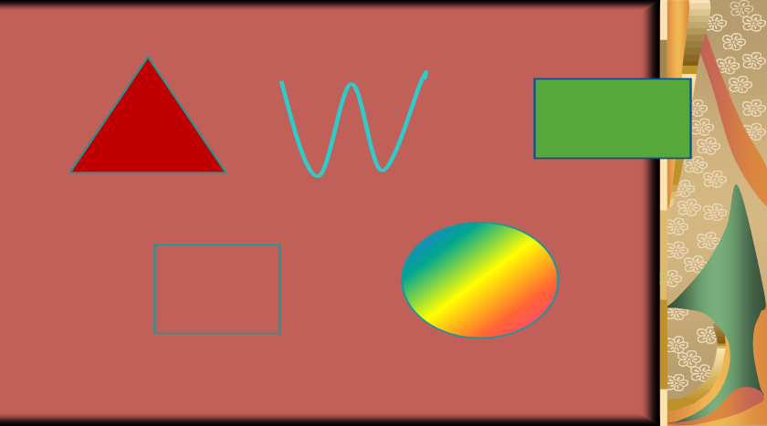
Тіктөртбұрыш
- Жағымды
- Белсенді,қызба
- Ізденгіш
- Білімқұмар
- Жаңалықты тез қабылдағыш
- Артық шамданбайтын
- Батыл

- Жағымсыз
- Қысылып сасқалақтаған кезде,абыржитын
- Тиянақсыз,тұрақсыз
- Аңқау,көнгіш
- Эмоционалды түрде тұрақсыз
- Өзін-өзі бағалауы төмен деңгейде
- Аңсыз,аңдаусыз адам

Үшбұрыш
Жағымды
Өз соңынан ертер,топбасшы
Жауапкершілікті өзіне қабылдайды
Батыл
Мақсатқа жетуге жинақталған
Істің мәніне бағытталған
Жеңісті көздеген бәсекешіл
Өзіне-өзі сенімді
Намысшыл
Жігерлі

Жағымсыз

- Өзімшіл
- Үзілді-кесілді,қарсы сөзді кешірмейтін
- Өзгенің сөзін бөлетін,шыдамсыз
- Арам,зұлым
- Менмен
- Атақ құмар
- Ұстамсыз

Шаршы
Жағымды

- Мұқият,жинақы
- Ұсақ-түйекке ұқыпты
- Еңбексүйгіш
- Орынды,саналы (зерделі)
- Мағлұматты, білімді
- Табанды, өжет
- Шешімдерге берік
- Шыдамды
- Ұқыпты

Жағымсыз

- Педант(әріпшіл),яғни ұсақшыл,қазымыр
- Астындағы атын алты ай іздейді
- Еңбекқор
- Адам жатырқайтын, салқын
- Тым сақтанғыш
- Қиялы онша үлкен емес
- Қырсық, кертартпа, қарсыласқыш
- Аңысын аңдыған, шешім қабылдап болмайтын

Зигзаг
- Жағымды
- Өмірге деген творчестволық көзқараста болуы
- Теориялық тұрғыда ұстануы
- Болашаққа бағытталған, арманшыл
- Интуициялы
- Сөз тапқыш, өткір тілді
- Мәнерлі,бейнелі
- Турашыл
- Жаңашылдыққа ұмтылған
- Шаттанғыш, жанданған

Жағымсыз

- Ұйымдаспағандық,жинақы емес құнтсыз
- Нақсыз
- Қисынсыз ойлайтын, тиянақсыз
- Қара басын ойлайтын
- Ұстамсыз,тіке, қарым-қатынасы және мінез-құлқы құбылмалы
- Аңқау

Шеңбер
Жағымды
- Жылы шырайлы, тілектес,жақсылық тілеуші
- Ақкөңіл
- Қамқоршы,қолғабыс беруші, жан қияр,берілген
- Жаны ашығыш
- Кең пейілді
- Мырза, жомарт,қолы ашық
- Өзгелерді сендіруге қабілетті
- Сенгіш
- Сабырлы, байыпты
- Рефлективті (сана-сезімге қабілетті)
- Дау-жанжалды жақтырмайды

Жағымсыз

- Талап етпеуші, біреуге көнгіш
- Шалағай, бейқам, салақ
- Жабысқақ мінезді,жалықтырғыш
- Мылжың, өсек айтқанды ұнатқыш
- Өзін-өзі кіналауға қабілетті
- Ысырапшыл
- Өзгелердің сезімінде ойнағыш
- Көнгіш
- Жалқау
- Жетістікке жетуге онша ұмтылмайтын
- Жасқаншақ ,тартыншақ
- Әлсіз «саясаткер»

2.Тест- сауалнама «Қарым-қатынас деңгейін анықтау».
(В.Ф.Ряховский)
Мақсаты: Жеке тұлғаның қарым-қатынас қабілетінің даму деңгейін анықтау.
Зерттелушіге: қарым-қатынас деңгейін анықтау әдістемесі 16 сұрақтан тұрады. әрбір сұраққа «ия», «жоқ» немесе «кейде» деп жауап беру қажет. Әдістеме орындалудағы уақыты -5-7 минут.

3.В.Стефансонның «Q – сұрыптау» әдістемесі.
Мақсаты: өзі туралы түсінік және реалды топтағы мінез-құлықтың негізгі тенденциясын анықтау.
Нұсқау: Сізге қойылған сұраққа келіссеңіз +, ал қарсы болсаңыз – қойып отыруыңыз сұралады.

4.Түзету жұмыстары нәтижелі болуы үшін бірлескен әрекеттерді жүзеге асыру керек
- баламен байланыс орнату;
- баланың жеке басына құрметпен қарау;
- баланың ішкі жан дүниесіне тереңірек үңілу;
- баланың жеке басын бағалау, оны қабылдау;
- баламен серіктес құру, көмек беру – проблемалы жағдайларда конструктивті тәсілдерді, өзін реттеуді, бақылауды меңгерту.
5.Агрессивті баланың ашу-ызасы мен агрессивтілігін бәсеңдетуге арналған жаттығулар:

- Қағазды жұмарлап-жұмарлап, жыртып тастау.
- Үйде болған кезде көпшікті немесе боксер алмасын ұру.
- Аяқпен жерді тебу.
- Қатты айғайлау. Ол үшін ватманнан «мұржа», «стакан» жасап алу.
- Консерві қалбырларын, баклашкаларды тебу.
- Қағазға айтқың келген сөздердің бәрін жазып алып, жұмарлау, лақтырып тастау.
- Ермексазды қағазға немесе картонға ысқылап жапсыру.
- Үрлемелі таяқшаны қолдану.

6.Педагогтың агрессивтілігін анықтауға арналған А.Ассингер тестісі.

Қорытынды.
36-44 ұпай.Сізде біршама агрессивтілік байқалады,бірақ өмір де жақсы жолмен келе жатырсыз,себебі өзіңізге деген сенімділік пен даңқ жеткілікті.
45.... ұпай.Сіз өте агрессивті адамсыз және өте қатал.Әріптестеріңіздің сөзіне құлақ көп аспайсыз.Кішкене ғана іс үшін әріптестеріңізді жазалайсыз.
35....ұпайдан аз.Сіз күшіңіз бен мүмкіндіктеріңізге сенімді емессіз.Өте бейбітшілік сүйгіш адамсыз.Кейде қызу,пікірталастарға барасыз.Адамдарға немқұрайлы қарайсыз.Сізде агрессивтілік мүлдем байқалмайды.

Керемет (тамаша) мектеп

(Педагогтарға арналған үлкен психологиялық ойын)

Мақсаты: педагогикалық ұжымның әлеуметтік- психологиялық қатынасын зерттеу, ұжымдағы әр адамның профессионалдық рөлін бақылау,
Қажетті құралдар: Керемет мектептің (КМ) модельі- ватманға салынған бес бос терезесі бар мектептің суреті. Әр терезенің жанында номері бар. Әр терезенің астында хат жазатын орын болу керек (10-13 см).
- КМ-тің «терезесінің» тақырыбы, тақтада немесе ватманда жазылған.
- КМ-тің «терезесінің» номері жазылған бланкі, бланк екіге бөлінген (қосу ж/е азайту), жоғарғы бұрышына қарай- тақырыптың номері жазылған.
- «Оркестр» жаттығуына карточкалар- әр карточкада аспаптардың аты жазылған. Кейбір аспаптар, мысалы скрипка, труба, гитара, бірнешеуі болуға болады. Ұлттық аспаптарды пайдаланған өте қызықты.
- Қағаздар, фломастерлер ж/е инелер керек, «Жариялау» жаттығуы үшін.
- Магнитофон, баяу музыка керек.
- Болашақ машинасының (Машины времени) капитанының формасы (кепка, көзілдірік, перчатки).
Ойын өтілетін жерді безендіру: Ойын өтілетін орын екі бөлікке бөлінеді. Бір жерде орындықтар шеңбер бойынша қойылса, екінші жерде топтардың жұмыс жасауына арналған столдар, айнала орындықтар қойылған. Тақтада КМ-тің модельі ілінген, жанына стол қойылған. Столда желім, маркерлер ж/е таза қағаздар, ол қағаздар моделдегі терезенің мөлшерімен бірдей. Тақтада н/е КМ-тің моделінің жанына «терезенің» тақырыптары ілінген.
Ойын уақыты: 1 сағ.

Ойын барысы
Жүргізуші ойынға қатысатын пед.ұжымды шеңбер жасап тұрған орындықтарға жайғасуын сұрайды.
Жүргізуші: - Бүгін біздің Болашақ машинасы арқылы барлығымыз КЕРЕМЕТ МЕКТЕПКЕ, яғни біз армандаған мектепке баруға жағдай туындап отыр. Біз мақсатымызға жету үшін, Болашақ машинасына параметірімізді тура, дәл айтуымыз қажет. Біздің параметіріміз кәсіби рөлдер, яғни ұжыммен ойналатын ойындар.
Біздің мектепте: директор, оқу ісінің меңгерушілері, әлеуметтік педагог, психолог, дене шынықтыру мұғалімдері, жоғары сынып мұғалімдері және бастауыш сынып мұғалімдері бар ( профессионалды рөлдерді таныстырғанда, құрмет көрсетіп бастарын изейді).

Педагогтарға арналған сергіту сәті
1 жаттығу: «Шеңбер бойынша белгі беру»

2 жаттығу: «Сәйкестік бойынша сапқа тұру»

3 жаттығу: «Менің жүрегім ән айтады, егер де мектепте...»,

4 жаттығу «Менің жүрегім қайғырады, егер де мектепте...»
Шеңбер бойынша әрбір ойынға қатысушы өзінің жүрегі не үшін қуанып, не үшін қайғыратынын аайтады. Біріншісі қуанышы туралы, екіншісі қайғыруы туралы, үшіншісі қуануы туралы... ары қарай жалғаса береді.
Жүргізуші: Мектеп өмірі қайнап жатыр. Біз сіздермен қазір КЕРЕМЕТ МЕКТЕПТІҢ болашағын жасауға саяхатқа шығамыз.
Сіздер тақтадан Керемет мектептің моделін көріп отырсыздар, оның терезесі біз үшін ашық. Біз болашаққа қалай қол жеткізерімізді білмейміз, оған жету үшін бізге мына тапсырмалар көмек береді. Ватманда әр «терезенің» тақырыбы жазылған. Алдымен ойланып алыңыздар, сосын қолдарыңыздағы бланктың оң жағына сізді- не қуантатынын, сол жағына сізді- не ренжітетінін жазасыз. Бланктерді әрбір «терезенің» тақырыбына сай толтырасыздар.
«Терезе»- тақырыбы. Пед. Тренингтің талдау сұрақтары:
«Жазған жазуыңызға қарап денсаулығыңызды айқындауға болады» әдістемесі
Күнделікті жұмыс барысындағы немесе лекциядағы жазған жазуыңызға қарап денсаулығыңыздың қай деңгейде екенін, ағза мүшелеріңіздің қайсысы ауыратынын білуге болады.Ендеше, қолыңызға ешқандай белгісі жоқ ақ парақ алып, он бес сөйлем жазып шығыңыз.
Кейін төмендегі сұрақтарға жауап бере отырып, ұпай санын анықтаңыз.Денсаулығыңыз қандай екен?

5 жаттығу «Оркестр». Сіздер музыкалық аспаптың аты жазылған карточканы аласыздар, сол аспаптың әуенінде ойнап, 5 этаптан өтесіздер.
1 этап. Әрқайсыңыз денеңіздің мүшесін немесе дауысыңызды пайдалана отырып, «Ұстазым» әнінің әуеніне саласыз.
2 этап. Ойыншылар екі адамнан бөлініп, осы әуенді дуэтте ойнайсыздар.
3 этап. Ойыншылар екі топқа бөлініп, осы әуенді қайталайсыздар.
4 этап. Барлық ұжым-бұл оркестр. Мектеп директоры – дирижер. Оркестрды басқарып, осы әуенді ойнату керек.
5 этап. Рефлекция (талдау, пікірлесу, тілек білдіру).

Тақырыбы: «Сіздің жаратылысыңыз бойынша негізгі қалпыңыз – қуаныш пен шаттық»

Мақсаты: Педагогтардың мінез-құлық, эмоциялық ерік сфера дағдысын психологиялық тұрғыда қалыптастыру және стрестен арылудың жолдарын ұсыну.

Әлемдегі ең жақсы дәрігерлер – бұл Диета, Сабырлық, Шаттық,Күлкі

Дж. Свифт
Барысы:
І.Стресс термині ғылымға 1932 жылы енгізілген, ал көпшілік қолданысқа канадалық психофизиолог Ганс Селье арқылы енген. Ол бойынша, стресс бұл организмнің ішкі және сыртқы тітіркендіргіштерден қорғаушы реакциясы, әртүрлі экстремальды әсерлерге жауап ретінде пайда болатын эмоциялық күйлердің жиынтығы Г.Селье стресстің 3 кезеңін бөліп қарастырған.
Стресс кезеңдері
Стресстің психофизиологиялық белгілері
- Алақанның терлеуі
- Жүрек соғысының жиілеуі
- Көп мөлшерде тер бөлінуі
- Тынысалудың қиындауы
- Беттің қызаруы немесе солғын тартуы
- Қан қысымының жоғарылауы
Нәтижесінде
- Атеросклероз
- Инфаркт
- Инсульт
- Психоз ауруларының пайда болу қаупі жоғары
Сіз стресске бейімшілсіз, егерде...
- Сізде жұмысқа деген құлшыныс жоқ, сіз жұмыс істеуге мәжбүр болсаңыз, яғни сіз кәсібіңізді сүймесеңіз
- Сізде қашан да уақыт тапшы болса
- Сізді қашан ылғи біреу асықтыратын болса
- Сіздің күні бойы ұйқыңыз келіп жүретін болса
- Сіз тым көп түс көретін болсаңыз
- Сіз көп темекі тартсаңыз
- Сізде үйде, жанұяда қашан да ұрыс-керіс болса
- Сіз өміріңізге көңіліңіз толмайтын болса
- Сіз қарызға одан сайын кіре берсеңіз
- Сізде толымсыздық пайда болса
Стресске қарсы белсенді әрекеттер
- Өзін-өзі психикалық реттеу – адамның өз жағдайын реттеу үшін арнайы ұйымдастырылған психикалық белсенділіктің көмегімен өз-өзіне әсер етуі
- Релаксация – саналы түрде денені жүйкелік-бұлшықеттік босаңсыту
- Аутотренингтер – дененің әр түрлі бөліктері мен мүшелерінің ауырпалықтарын жоюға саналы түрде психикалық әсер ету
- Медитация – адам психикасын тұрақты жағдайға әкелуге бағытталған ой әрекетінің көмегімен өзін-өзі психикалық реттеу әдісі
СТРЕССІЗ ӨМІРГЕ СЕГІЗ ҚАДАМ:
- Сіздің жаратылысыңыз бойынша негізгі қалпыңыз – қуаныш пен шаттық
- Стресс сыртқы жағдайлардан емес, ойларыңыздан шығады
- Сіз кез-келген сәтте ойыңызды өзгертіп, мазасыздық пен алаңдаушылықтан бірнеше сағатқа, тіпті бірнеше күнге құтыла аласыз
- Эмоцияларыңыз бен сезімдеріңізді бақылаңыз
- Саналы түрде өзіңізде жағымды сезімдер туғызып, көңіліңізді көтеретін ой таңдаңыз
- “6 ережені” ұмытпаңыз
- Тынышталып, өз санаңызға үңіліңіз
- Қолда бардың қадірің біліңіз

Есте сақтаңыз! Қажу мен шаршау, жұмыстан жалығудан және бекерге мазасызданудан аулақ болу үшін:
1) Жұмыс үстеліңізде тек қазір шешіліп жатқан сұраққа байланысты керек қағаздар ғана жатсын.

2) Жұмыстарды маңыздылық реті бойынша орындаңыз

3) Істі “сосын, ертең, қол тигендеге” қалдырмай, лезде, шыққанда шешуге тырысыңыз

4) Жұмыс кезінде босаңсып, өзіңізді жайлы сезініп үйреніңіз. Осыны меңгерсеңіз, жұмыстан шаршау мен жалығуды ұмытасыз.

Адамдарды көбінесе өздерінің әлсіз жақтарын білмейтіні үшін кінәлайды, бірақ адамдар көбінесе өздерінің жақсы жақтарынан бейхабар
- Бұл менің қолымнан келмейді
- Мен ешқашан да осыдан артыққа жете алмаймын
- Қазір менің мүмкіндіктерім шектеулі
- Болатын нәрсе – болады, мен ештеңе өзгерте алмаймын
- Басқалардан бәрібір аса алмаймын
- Өмір сүру өте қиын. Бір нәрсеге қол жеткізу үшін көп жұмыс жасау керек
- Бұл мүмкін емес
- Мен тағы да жеңілемін
- Мен әдемі емеспін, семізбін, көздерім тым жақын орналасқан, мұрным тым үлкен
Керісінше:
- Өмірім күн санап жақсарып жатыр
- Бәрі менің қолымда
- Алда – жарқын болашақ
- Өмір сүру – бақыт
- Мен – әдемімін, мен талғаммен киінемін
- Мен әңгімешілмін, менімен сөйлескен бір қуаныш
- Мен мейірімдімін, жомартпын
- Мен – оптимистпін
- Барлығы мені жақсы көреді
- Мен ақылдымын, білімдімін
Жеке адамның өмірінде эмоциялық күйдің үлкен мәні бар.Олар белгілі бір кезеңде адамның бүкіл психологиялық әрекетіне өң беріп, алуан түрлі көңіл- күйінде аффектілік жағдайда көрініс береді. Эмоциялық күйлер өтіп жатқан психикалық әрекет сипатына ғана тәуелді болып қана қоймай, оған өзі де орасан зор әсер етеді. Мысалы, көңіл-күйі жақсы болса адамның танымдық және еріктік әрекетінің белсенділігі артады.
Адам өзінің көңіл-күйінің қожасы.көңіл-күйін басқарудан жеке адамның өсіп-жетілуі көрінеді. Ендеше, психологиялық күйдің бірі- күлкі болып табылады. Ақжарқын күлкіден, көтеріңкі көңілден біздің өміріміз қызықты, сәнді болады.

ІІ.

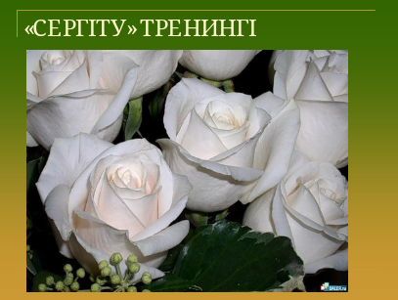

1. «Сіз қалай күлесіз?» жаттығуы

1.Күліп тұрғанда кішкентай саусағыңызды ерніңізге апарасыз ба?
(Егер «иә» деп жауап берсеңіз, онда сіз маңайыңыздағыларды өзіңізге қаратуды ұнатасыңыз)
2.Күлгенде аузыңызды қолыңызды жабасыз ба?
(Егер «иә» деп жауап берсеңіз, онда сіз көбіне ұялып, «сыртта қалып қоясыз», өзіңізге сеніміңіз аз).Кеңес: өзіңізге сын көзбен қараңыз.

3.Күліп тұрғанда басыңызды жиі артқа шалқайта күлесіз бе?
(Егер «иә» деп жауап берсеңіз, адамға сенгіш, кеңсіз, кейде көңіл қарқынымен көзге түсіп қаласыз).

4.Күлгенде басыңызды, бетіңізді қолмен басасыз ба?
(Егер «иә» деп жауап берсеңіз, онда сіз арманшыл, қиялшылсыз).
5.Күлгенде мұрныңызды тыжырайтасыңыз ба?
(Егер «иә» деп жауап берсеңіз, онда сіздің көңіл-күйіңіз, көзқарасыңыз жиі өзгеріп отырады).

6.Аузыңызды ашып, қатты күлесіз бе?
(Егер «иә» деп жауап берсеңіз, онда сіз темпераменті жылдам адамсыз. Аздап ұстамды болуыңыз керек. Әңгімені жақсы айтасыз, әйтсе де өзгені тыңдай білу керек).
7.Күлгенде басыңызды төмен саласыз ба?
(Егер «иә» деп жауап берсеңіз, онда сіз кішіпейіл, қарым-қатынас барысында адамдардың қабағына көп қарайсыз, ешкімді ренжіткіңіз келмейді).
8. Күлгенде көзіңізді жұмасыз ба?
(Егер «иә» деп жауап берсеңіз, онда сіз қай жаста болмасаңыз да көңіліңіз жас, шешімге тез келесіз).
9. Күлгенде иегіңізді ұстайсыз ба?
(Егер «иә» деп жауап берсеңіз, онда сіз ең бірінші өз дегеніңізді істейсіз.Жақындарыңыздың айтқан ескертпелерін ұнатпайсыз).
10. Күлгенде көзіңізді сықситасыз ба?
(Егер «иә» деп жауап берсеңіз, онда сіз өзіңізге өте сенімді адамсыз).
2. «Күлкі жаттығуы»

-Таңертең үйде, көшеде таныстарыңызды кездестіргенде демді ішке тартып, демді шығарарда и-и-и дыбысын шығарыңыз.
(4-5 рет қайталаңыз)

-Көзді сықситып, ерін бұрыштарын көтеру (10-15 секунд).

-Терең дем алу, демді шығарарда, «ха-ха-ха» деп 7 рет қайталау, бұл өкпедегі ауаны сыртқа шығарады.

-Одағай сөздер арқылы жыми: а,о,ух.
3. «Эмоция » жаттығуы.
Мақсаты: Мұғалім бойында артистизм, эмоционалдылық, иілгіштік, оқушылармен қарым-қатынаста образдық пен тірлік техникаларын дамыту.
Топ жарты шеңбер болып отырады. Әрбір қатысушы жұмбақ жасырады. Жұмбақты бет әлпет қимылы, позасы, іс-әрекеті, жесті және кейбір нейтральді фразаларды қолдануы, өзі ойланған эмоцияналдық күйлердің біреуін топқа жасыруға болады, топ мүшелері оны табуы қажет.
- Өзі қу жүрген жері айқай мен ду. ( түлкі)
- Ақ жібегім ашылды, ішінен жібек шашылды. ( күн)
- Қабат қабат қаттама ақылын болса аттама. (кітап)
- Кішкентай ғана бойы бар, айнвалдырып киген тоны бар. ( қошақан)
- Белі бүкір , алысқа түкір. (мылтық)
- Өзі сөйлей білмейді, салған ізі сөйлейді. ( қалам)
4. «Тілек шамы»
Мұғалімдер дөңгеленіп тұрады бір-біріне деген ыстық тілектерін жүрек жарды ұсыныстарын жеткізеді.

5.Толғаныс

Эссе.«Сіздің жаратылысыңыз бойынша негізгі қалпыңыз – қуаныш пен шаттық»

Тақырыбы: Жаңа тұрпатты мұғалім бейнесі
Мақсаты:Мұғалімнің ішкі шығармашылық потенциялын арттыру;

Міндеттері:
-ұжымның топтасуы, ұжымда эмоционалды жағымды атмосфера қалыптастыру;
-мұғалім тұлғасының кәсіби бағыттылығын айқындау;
-мұғалімнің өзіне сенімділігін белсендіру және нығайту, тұлғалық сапаларын дамыту;
-мұғалімнің өзіндік баға деңгейін көтеру;
-басшы мен мұғалімдер арсындағы қарым-қатынасты анықтау;

І.Психологиялық дайындық

- Түрлі түсті фигураларды таңдау арқылы ән айту, топқа бөліну;
(І топ-«Ұстазым» , ІІ топ- «Мұғалім-ол біздің» , ІІІтоп- «Мектебім».)
2.Топпен жұмыс (Педагогикалық қабілетті анықтауға байланысты ситуациялық сұрақтарға жауап беру, талдап түсіндіру)
3. Тест: Басшы бағынушылардың көзімен.
4. «Әуенді терапия»
Мақсаты: Мұғалімнің кәсіби құлшынысын арттыру, жігерлендіріп көңіл-күйін көтеру;
Көрнекілігі: интерактивті тақа, жағымды баяу әуен, табиғат көріністері бейнеленген сурет
Барысы:
а) Ыңғайланып отыру;
ә)Суретке зейін қойып қарау;
б) Көз жұмып отырып тыңдау;
в) Музыка тоқтатылып, мұғалімдер көздерін ашып, өз әсерлерімен бөліседі.

5. «Күн шуағы» рефлексия
Тақтаға бірнеше сөздер жазылып, топтарға таратылады.
Ітоп-Жақсы, білім, орташа, тәтті.
ІІ топ-Шебер, Өте жақсы, көңілді,қамқор.
ІІІ топ-Өнер, тамаша, керемет, ұстаз.
Семинарға қатысушыларға күннің шуақтары таратылады, тақтадағы сөздерді «мектеп», «мұғалім», «оқушы» сөздерімен байланыстырып, күннің шуақтарын күнге апарып орналастырады.

Ой бөлісу «Сөйлемді жалғастыр»
Семинар туралы ой бөлісуге кері байланыс парақтары таратылады.

Тақырыбы:

Балалар мен жасөспірімдер арасында суицидтік мінез-құлықты болдырмау жолдары

(педагогтарға арналған дәріс)
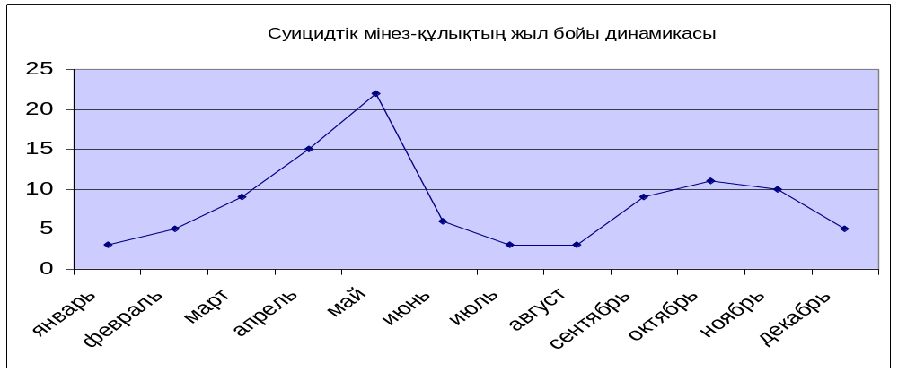
- Қоғамда баланы теріс бағытқа апарар түрлі жолдар бар. Олардың арасында-әлем дабыл қаққан суицид проблемасы.

- “Суицид” өзіне-өзі қол жұмсау деген жалпы мағына білдіреді.
- Суицидтік мінез-құлық-5 жастағы баладан бастап көрінеді. Осыған байланысты бүгінгі жасөспірімдер арасындағы суицидтің алдын-алу шаралары, үгіт насихат жұмыстарын жүргізу қолға алынуда

Дүниежүзілік денсаулық сақтау ұйымы деректеріне сенсек, 100 мың адамға шаққанда әлемдегі ең көп суицидтік жағдайлар тіркелген елдер:
Қазақстан Республикасы Статистика агенттігінің мәліметінше Қазақстанда өзіне-өзі қол жұмсаған жас адамдардың саны:
- 2009 жылы 1424 адамды (100 мың тұрғынға 31 адам);
- 2010 жылы 3800 адамды (100 мың тұрғынға 113 адам) құрады.
- 2011 жылы 257 адам өзіне қол жұмсаған (бұл ҚР Бас прокуратура мәліметі).
- Жылына әлемде 1 миллион адам өзінің жанын қияды;
- Олардың 8 мыңы – қазақстандықтар, яғни республикада әр сағат сайын бір адам өз еркімен өмірмен қош айтысып жатады

Статистика
- 30 % адамдарда (14-24 жас) – өзіне-өзі қол жұмсау ойлары
- 6 % бозбалалар,
- 10 % бойжеткендер - өзіне-өзі қол жұмсау әрекеттері
- 10 % өзіне-өзі қол жұмсау мінез-құлқының оқиғаларының мақсаты - өзін-өзі өлтіру,
- 90 % оқиғалардың мақсаты - өзіне көңіл аударту пейілі болып табылады.
- Соңғы 5 жылда 14157 кәмелетке жасы толмаған балалар өзін-өзі өлтірді.

Суицидтік белсенділіктің маусымдық циклы
сәуір, мамыр, қазан, қараша айларының аралықтарында оқушылардың мінез-құлықтарының қатты көрінетін кезі байқалады, осы айларда оқушылармен қарым-қатынаста жанын жараламайтындай сөздерді қолдану, керісінше мадақтау сөздер, жақсы қасиеттерін көтерме сөзбен алға тарту керек. Стрестік, депрессиялық күйден арылту мақсатында әңгіме, пікірталастар, ой- толғандыстарын ашық айта алуға тарту, шараларды көптеп өткізу, сынып жетекшілерінің басты міндеті болуы керек.
Өзіне-өзі қол жұмсау мінез-құлқының түрлері:

Демонстративное поведение
Көрсету (жариялылық) мінез-құлқы
Аффективное суицидальное поведение
Өзіне-өзі қол жұмсаудың қызбалық мінез-құлқы
Истинное суицидальное поведение
Өзіне-өзі қол жұмсаудың шынайы мінез-құлқы
Ғалымдардың айтуынша суицидтің үш түрі бар:
1.Шынайы (истинная) суицид. Оған барған адам өмірден түңіледі, үнемі көңілсіз болып жүреді, өлгісі келеді. Нақтырақ айтқанда өмірдің мәнін жоғалтады.
2. Жариялық (демонстративті) суицид. Өзін-өзі өлтіргісі келгендердің көбі өзгелердің назарын өзіне аударғысы келеді (мысалы, біреумен ренжіссе, қолына суық қару алып, болмаса арқан, жіп ала жүгіріп, «өлем» деуі).
3. Жасырын суицид. Бұл түрінде адам өз-өзін өлтіру жақсы іс еместігін түсінеді, бірақ қиындықтан шығар шара, жол жоқ болып көрінгендіктен, өлімге апаратын істерге бас тігеді (мысалы, нашақорлық, алкоголизм т.б).

ЖАСӨСПІРІМДЕГІ СУИЦИДТІК МІНЕЗ-ҚҰЛЫҚТЫҢ БОЛУ СЕБЕПТЕРІ:
- материалды қамтамасыз етілмеген жанұядан болады.
- Бала мен ата-ана арасындағы түсініспеушілік.
- Баланың өмірде кездесетін қиындықтар мен стресстік жағдайларда тәжірибенің болмауы.
- жанұядағы әлеуметтік- психологиялық климаттың жетіспеуі.
- Гипоопека- ата-ананың бала тәрбиесіне көңіл бөлмеуі.
- Гиперопека- баланың өзінің шешім қабылдауына тыйым салу, еркіндік бермеу, осыған байланысты кейбір балалар үйден кетіп, өз өмірін қиюмен қорқытады.
- Құрбылары мен құрдастарының арасындағы қарым-қатынастың нашарлауы, оқшаулану, жалғыздық.
- Күнделікті өмірдегі стрестік жағдайлар ( оқу, бос уақыт, жыныстық қатынас және т.б.)
- Обьектінің депрессия жағдайында өмірге деген қызығушылықтың, сүйіспеншіліктің жойылуы.
- Құрбыларының қысым жасауы
- Оқушы мен ұстаз арасындағы қарым-қатынас.

Мұғалімдер мен ата-аналар үшін балаға түсіндіруге қажетті ақпараттар
- Суицид-бүгінгі жастар арасындағы өлімнің негізгі себебі
- Заңдылығы сол – суицид ешбір алғы шарттсыз,белгілерсіз болмайды
- Жас қауым өкілдері суицид әрекетіне бір мәрте барады
- Суицид жайлы әңгімелер жастарды суицид әрекетіне итермелейді

- Суицид ұрпақтан-ұрпаққа таралмайды.
- Суицидке барушылар негізінде психикалық жағынан сау адамдар
- Суицид жайлы көп айтқан көбіне осы әрекетке барады
- Суицид -тек қана өзіне назар аударту әдісі емес
- Суицидке бейім жасөспірімдер өз проблемасын расымен де аса маңызды деп ойлайды
- Суицид бір ғана қиындықтан тумайды,көптеген ауыртпалықтар нәтижесі
- суицидті кез келген адам жасауы мүмкін
- Суицидентттің көңіл күйі қаншалықты көтеріңкі болса, соншалықты қауіп те арта түседі
- Ең бастысы – Дос адам әрқашан суицидтің алдын ала алады

Суицидті болдырмау жолдары:
- Жоғары сынып оқушыларына тәрбие сағаттарда, сабақтарда газет –журналдарда жарияланған өз өмірлерін қиған балалар жөніндегі мақалаларды пайдалана отырып, шәкірттерімен пікірталастар өткізу керек, талқылау керек. «Адам» деген атқа ие болуы үшін түрлі қиындық жағдайлардан жол таба білуі бойынша шығармалар жазса т.б. үгіт-насихат шаралары.
- Оқушылар арасындағы суицидпен күрес олардың ата-аналарымен тығыз байланыста жұмыс істегенде ғана өз нәтижесін бермек. Осы орайда ата-аналар жиналысында «Сіз қандай ата-анасыз?» , «Парыз дегенді қалай түсінесіз?» , «Ата-ана және психология», «Жанұяның қазіргі кезеңдегі бала алдындағы негізгі функциялары» т.б. тақырыптарда баяндамалар, дөңгелек үстелдер өткізу мектептің жылдық жоспарынан көлемді орын алса!
Суицид-енжар типтің мінез-құлқындағы ауытқушылықтың түрі, шешілмеген проблемалардың себептері арқылы өзін-өзі өмірден айыру.
Бүкілдүниежүзілік денсаулық сақтау ұйымының мәліметі бойынша:
- әлемдегі өзін-өзі өлтірудің саны соңғы 15 жылда 14-25 жас аралығындағылардың арасында екі есеге дейін өскен.
Денсаулық Сақтау Ұйымының мамандары адамдардың өз өміріне қол жұмсауына себеп болатын мынадай факторларды көрсетеді:
1. 1.2 % -Денсаулығының нашарлығынан
2. 3 % -Қаражат қиындығынан .
3. Өмір сүрудің ауырлығынан- 1.4 %
4. Құмарлықтан- 6%
5. Отбасы келіспеушілігінен- 18 %
6. Рухани дерттен -18 %
7. 19 %- Жазасын өтеуден жалтару
мақсатында осындай қатерлі
қадамға барады екен.
Ал өзін-өзі өлтіру фактілерінің 41 % -і
неден болатыны белгісіз күйде қалып отыр.

ІІ. Тест «Өз тағдырыңның иесісің бе?»

Қорытындылау
(Сұрақ-жауап әдісімен)

Психологиялық тренинг тақырыбы:
«Жүрек жылуы-достықта, мейірімділікте және сыйластықта».
Мақсаты:
Қатысушылардың позитивтік көңіл-күйін көтеру, жүйке жүйесін демалдыру, бір-біріне деген құндылық, сергектік, адамгершілік қатынасын қалыптастыру және ұжымды біріктіру.
Қажетті құрал-жабдықтар: Жұмсақ ойыншық, маркер, ватман, жіп, қайшы, желім.

Қайырлы күн! Құрметті ұстаздар! Көңіл-күйіңіз қалай? Мен сіздермен қазір психологиялық тренинг жүргіземін.

Психологтың кіріспе сөзі.
Бүгінгі тренингке қош келдіңіздер! Бұл психологиялық тренинг сіздердің бір жылғы оқу жылы бойы жақсы көңіл-күйде жүрулеріңізге арналған. Биылғы оқу жылы қалай болады, қандай сынып түседі деген ойлар әрқайсымызда да кездеседі. Біз, бүгін балалардың ерекшеліктері жөнінде, бесінші сыныптың қиындықтары жөнінде әңгімелеспейміз.
Шамамыз келгенше, жалпы ұжымдық жақсы көңіл-күй қалыптастыруға тырысамыз. Ол үшін біз өзімізге сенім мен үміт ұялатып, жылы шырай танытсақ, барлығы ойдағыдай болады. Оқу жылының сәтті өтуі, оны біздің қандай күйде қарсы алатынымызға байланысты.

Сергіту ойыны. «Сұрақ-жауап».

Сергіту ойыны «Бүгін менің топта көргенім.........»
Жүргізуші: Қатынасушылардың оң жағында тұрған көршісіне қарап байқаған өзгерістерін сол адамға айтуды ұсынады. Әрбір қатынасушы «Бүгін мен бұл топта көргенім, көршімнің.........».
Сергіту ойыны «Кел, билейік»
Қатынасушылар 2 топқа бөлініп, мультимедиа тақтасының көмегімен
І топ-«Две половинки»
ІІ топ-«Шеп-шеп, шөжелерім» әндеріне билейді.

1. Жаттығу «Жағдаяттан шығу»
Мақсаты: логикалық ойлау арқылы кез- келген жағдайдан шыға білу.
Нұсқау. Бұл ойынға өз еркімен маған 3 адам керек.
2.Жаттығу «Бір күннің қорытындысы».
Нұсқау: Жайланып отырыңыз. Біз қазір бір-бірімізге жұмсақ ойыншықты береміз, өзіміздің өткен тренингтен алған әсерімізді айта отырып, бір-бірімізге тілек тілейміз. Бір кісі сөйлеп отырғанда, басқаларын мұқият тыңдау, сөзді бөлмеу, әріптестерін құрметтеуді сұраймын.

Қорытынды.

Бүгінгі тренингке белсенді қатысқандырыңызға көп рахмет.

Сіздерге шығармашылық табыс тілеймін.

Мұғалімдерге арналған психологиялық тренинг

Қайырлы күн! Құрметті ұстаздар! Көңіл-күйіңіз қалай? Мен сіздермен қазір”Жақсы көңіл-күй-жан азығы” атты психологиялық тренинг жүргіземін

Мақсаты:
Қатысушылардың позитивтік көңіл-күйін көтеру, жүйке жүйесін демалдыру, бір-біріне деген құндылық, сергектік, адамгершілік қатынасын қалыптастыру және ұжымды біріктіру.

Тренинг «Танысу».
Тренингке қатысушылар фамилияларын-көкөністен, аттарын-жемістен қояды. Әр таныстырушы өзін таныстырмас бұрын өзінің алдындағы екі адамды атап барып, өзін таныстырады.

Жаттығу “Ән”
Қиындылар таңдау арқылы ән орындау, топқа бөліну:
Ақ- І топ- “Мектеп”әні
Сары-ІІ топ-”Ұстазым” әні
Көк- ІІ топ-” Атамекен” әні

Тренинг “Кел, билейік!”
І топ-”Шоқ қыздар”

ІІ топ-”Қара жорға”

ІІІ топ-” Қызыл өрік”

Жаттығу «Өзіңді көрсет»

Рефлексия «Бос микрофон».
Қорытынды.
Бүгінгі тренингке белсенді қатысқандарыңызға көп рахмет.
Сіздерге шығармашылық табыс тілеймін.

